Όνομα_______________
Επώνυμο_____________
Hμ/νία 14-12-2009

 |  | 1 |  |  |  |  | 4
 |  |  |  | 1
 |  |  |  |  |  |  |  |  |  | 6
 |  |  |  | 2
 |  |  | 2
 |  |  |  |  |  |  |  |  |  |  |  |  |  | 7
 |  |  |  |  |  |  |  |  | 3
4
 |  |  |  |  |  | 3 |  | 5
 |  |  | 6
 |  |  |  |  |  |  |  |  | 7
8
 |  |  |  |  |  |  |  |  | 9

ΟΡΙΖΟΝΤΙΑ
1.Γιος του Αθάμα,αδερφός της Έλλης.
2.Το πλήρωμα της Αργώς.
3.Θείος του Ιάσονα,άρπαξε το θρόνο από τον πατέρα του.
4.Ο χάλκινος γίγαντας.
5.Ξακουστή μάγισσα,βοήθησε τον Ιάσονα.
6.Στη μακρινή …………..ταξίδεψε η Αργώ.
7.Ήταν χρυσόμαλλο και το φύλαγε ακοίμητος δράκος.
8.Η μητέρα του Φρίξου και της Έλλης.
9.Το έχασε ο Ιάσονας στο ποτάμι.

ΚΑΘΕΤΑ
1.Μεγάλωσε τον Ιάσονα στη σπηλιά του.
2.Το πλοίο που παράγγειλε ο Ιάσονας.
3.Η αδερφή του Φρίξου.
4.Ο αρχηγός της Αργοναυτικής εκστρατείας.
5.Βασιλιάς της Κολχίδας.
6Απ’αυτές τις πέτρες έπρεπε να περάσει η Αργώ.
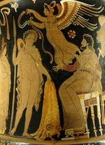
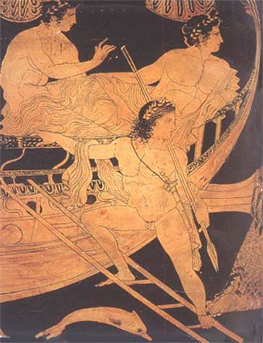
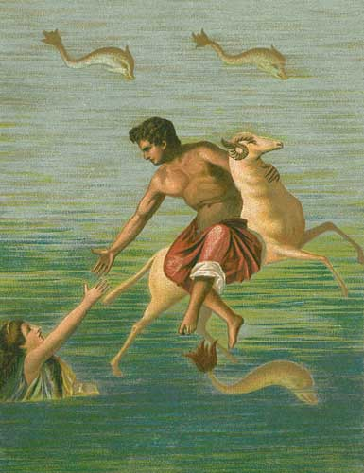
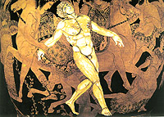
7.Βασιλιάς στον Ορχομενό,πατέρας του Φρίξου και της Έλλης.

